- 세계

http://www.huitfoisoui.fr/ 프랑스

- World health report (WHO) 를 MDG 항목으로 분석 별첨
http://www.who.int/mediacentre/factsheets/fs290/en/index.html

- 2009 MDG 평가 보고서(UN) 별첨
http://www.un.org/millenniumgoals/pdf/MDG%20Report%202009%20ENG.pdf

- 영화 8 (2008) 가엘 가르시아 베르날, 구스반산트 빔벤더스 등
http://www.youtube.com/notimeleft 에서 무료로 볼수있음
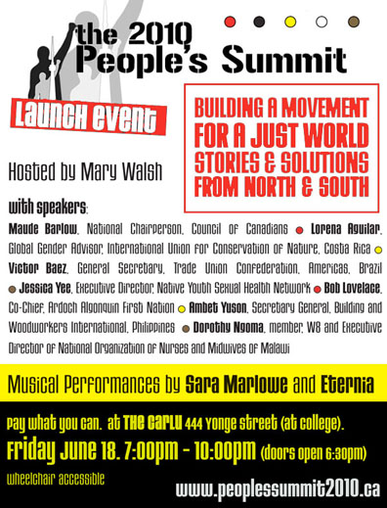


- oxfarm
캐나다 G20 대응 실시간 업데이트
G20 canada에 $1billlion을 쓴다고함;

- 한국
- http://www.mdgmonitor.org/index.cfm : MDG 모니터 사이트의 내용(별첨)
- MDGs_Progress_Report_ROK.pdf ; 2005년 한국 자체 보고서(별첨)

* 2007 대학생 ucc공모전 등 대중화사업들

